  - Knowledge Base
  - Syarat dan Ketentuan Program Referral Kasir Pintar
Skip to main content
Helpdesk Kasir Pintar

Laporan Penukaran Barang Berpoin
PostedJanuary 28, 2026
UpdatedFebruary 19, 2026
ByTechnical Writer
You are here:
- Main
- Aplikasi Kasir Pintar Android
- Laporan
- Operasional
- Laporan Penukaran Barang Berpoin
← All Topics
Punya program loyalitas dengan sistem poin belanja? Sekarang, lewat fitur Laporan Penukaran Barang Berpoin di Kasir Pintar, Anda bisa dengan mudah memantau, mencari, dan mengelola barang yang ditukar pelanggan menggunakan poin mereka.
Laporan ini menampilkan aktivitas penukaran poin oleh pelanggan dalam periode waktu tertentu. Dari sini, Anda bisa langsung melihat total poin yang telah digunakan, jumlah transaksi atau barang yang berhasil ditukarkan, serta total keuntungan yang dihasilkan dari seluruh proses penukaran.
Yuk, simak cara lengkapnya berikut ini!
1. Website / Backoffice Kasir Pintar
Berikut merupakan panduan menggunakan fitur Laporan Penukaran Barang Berpoin di Website / Backoffice Kasir Pintar:
- Login ke Website/Back Office Kasir Pintar menggunakan akun yang terdaftar.
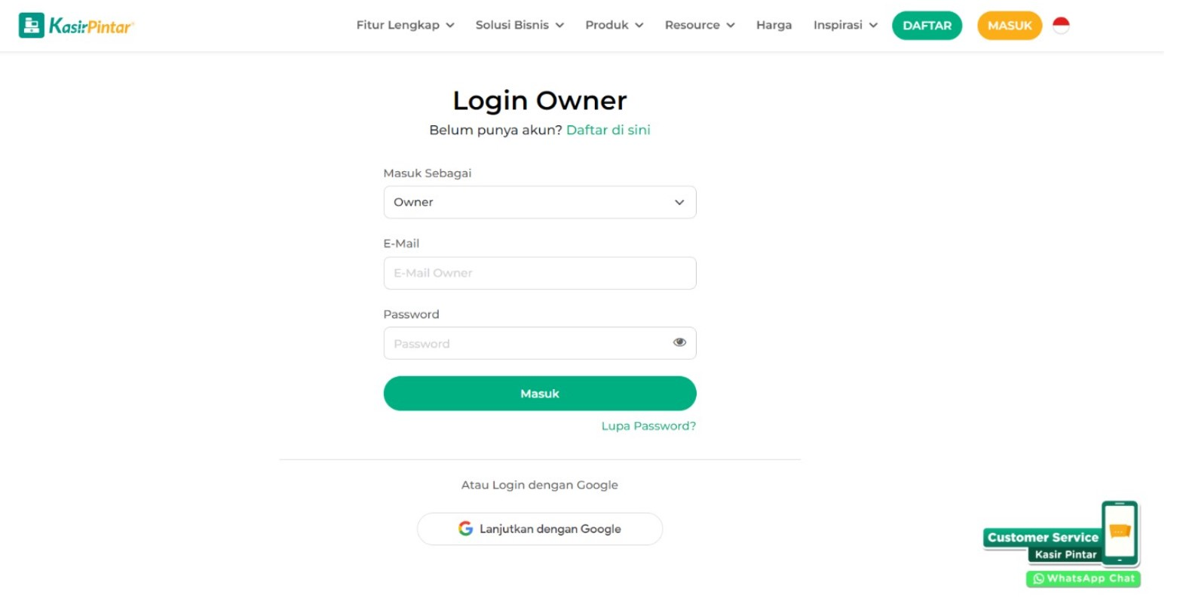
- Klik menu Laporan, lalu pilih opsi Poin. Selanjutnya, klik Penukaran Barang Berpoin.
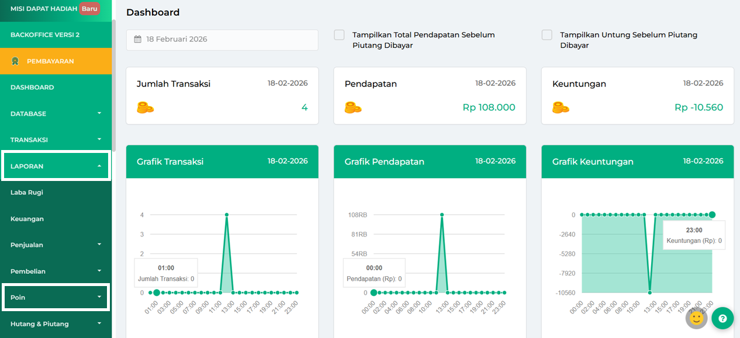
- Anda akan diarahkan ke halaman Penukaran Barang Berpoin. Secara default, halaman ini akan menampilkan data penukaran dari semua pelanggan.
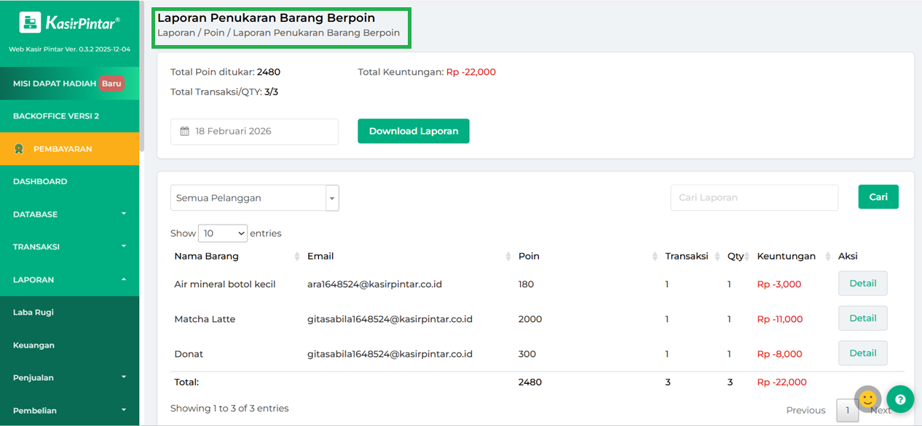
- Fitur ini menampilkan data dari seluruh pelanggan secara default. Jika Anda hanya ingin melihat laporan dari pelanggan tertentu, cukup gunakan filter pelanggan yang tersedia.
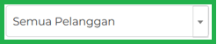
Silakan pilih salah satu nama pelanggan untuk melihat riwayat penukaran poinnya.
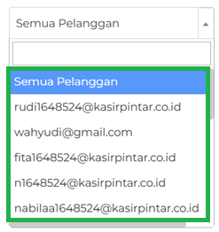
- Atur periode waktu sesuai kebutuhan dengan klik bagian tanggal.
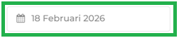
Pilih periode waktu sesuai dengan keinginan Anda. Jika sudah sesuai klik Simpan/Apply.
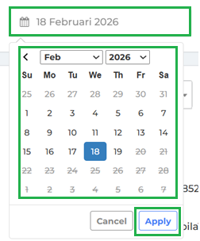
- Gunakan fitur pencarian untuk menemukan laporan penukaran barang berpoin dengan cepat.
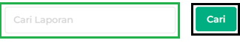
- Ringkasan Penukaran Barang Berpoin akan menampilkan total poin, total transaksi (quantity), serta total keuntungan berdasarkan filter pelanggan dan periode waktu yang telah Anda tentukan. Supaya lebih mudah dipahami, berikut arti dari setiap data yang tampil di Ringkasan:
  - Poin
Total poin yang sudah ditukarkan pelanggan selama periode yang kamu pilih.
Contoh: 90 poin telah digunakan.
  - Transaksi/Qty
Menunjukkan jumlah transaksi dan total barang yang ditukarkan.
Contoh: 3/3
– Angka pertama (3) = jumlah transaksi penukaran poin
– Angka kedua (3) = total barang yang ditukarkan
  - Keuntungan
Menampilkan total nilai keuntungan atau kerugian dari penukaran barang berpoin.
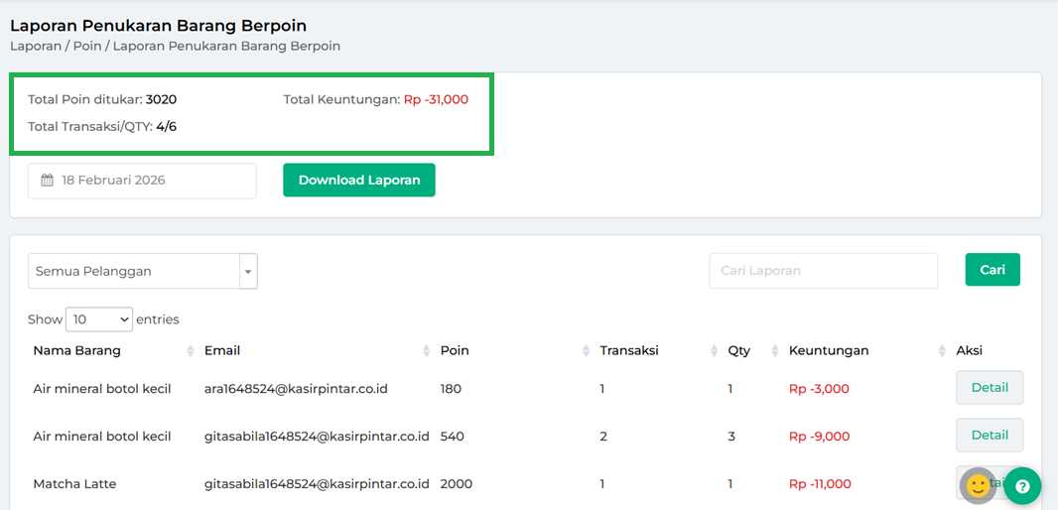
- Jika Anda ingin menyimpan hasil laporan, klik tombol Download. Laporan akan otomatis terunduh dalam format Excel, sehingga Anda bisa menyimpannya sebagai arsip atau melakukan pengolahan data lebih lanjut sesuai kebutuhan.
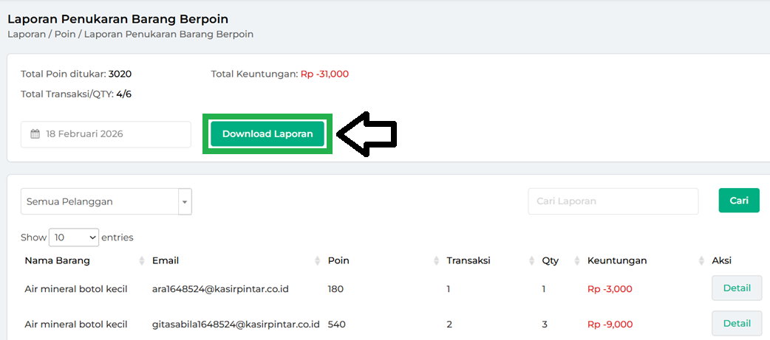
- Selain itu, Anda dapat melihat halaman detail laporan penukaran poin menjadi barang dengan cara pilih salah satu laporan, lalu klik Detail.
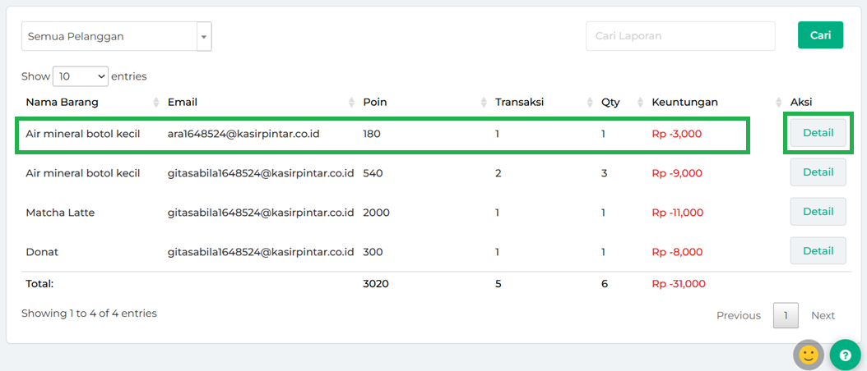
Berikut merupakan contoh tampilan halaman detail laporan penukaran barang berpoin.
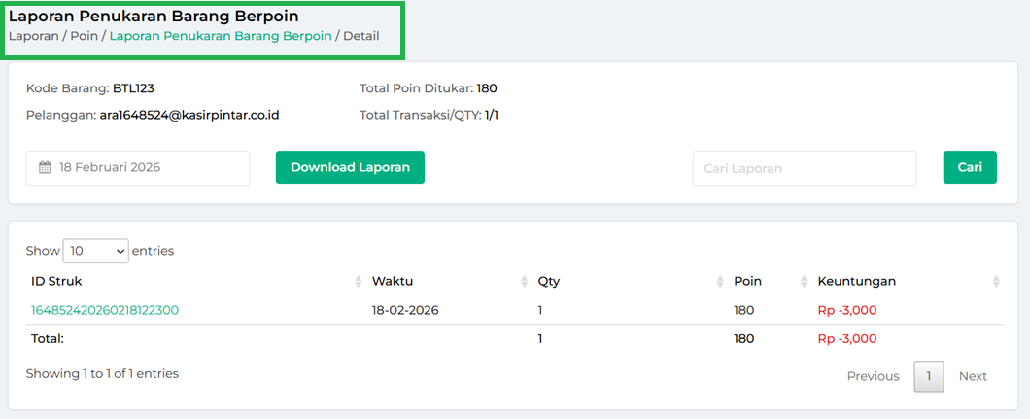
- Pada halaman detail, Anda dapat melakukan beberapa tindakan seperti berikut:
  - Informasi Laporan
Sistem akan menampilkan informasi laporan detail yang bisa Anda lihat di bagian awal laporan.
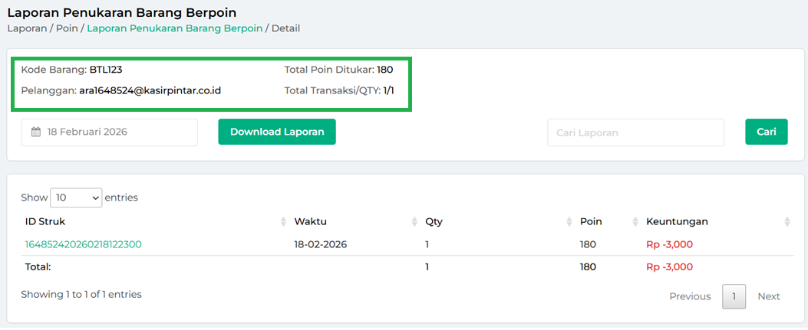
  - Periode / Tanggal
Pilih periode waktu sesuai dengan keinginan Anda. Jika sudah sesuai klik Simpan/Apply.
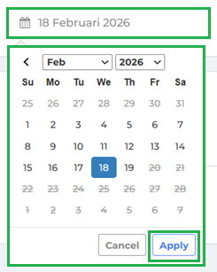
  - Download Detail Laporan
Klik tombol Download untuk mengunduh detail laporan dalam format excel.
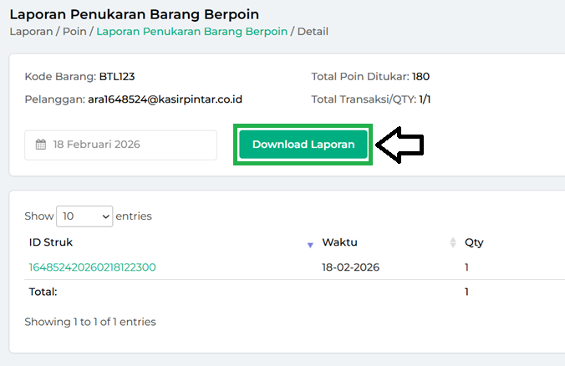
  - Pencarian Laporan
Gunakan kolom pencarian untuk mempermudah pencarian barang dengan memasukkan nama barang.
  - Struk Transaksi
Klik nomor struk pada kolom ID Struk untuk melihat tampilan struk penukaran poin menjadi barang.
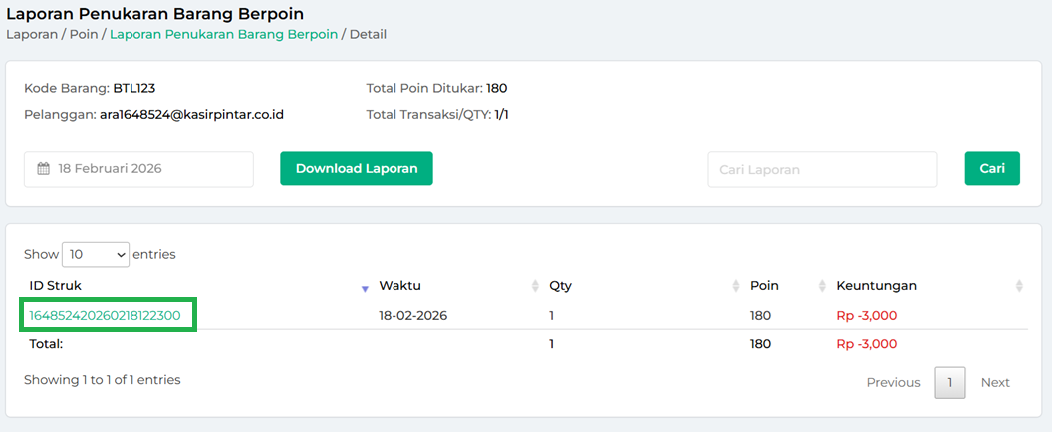
Berikut merupakan contoh tampilan struk penukaran poin menjadi barang.
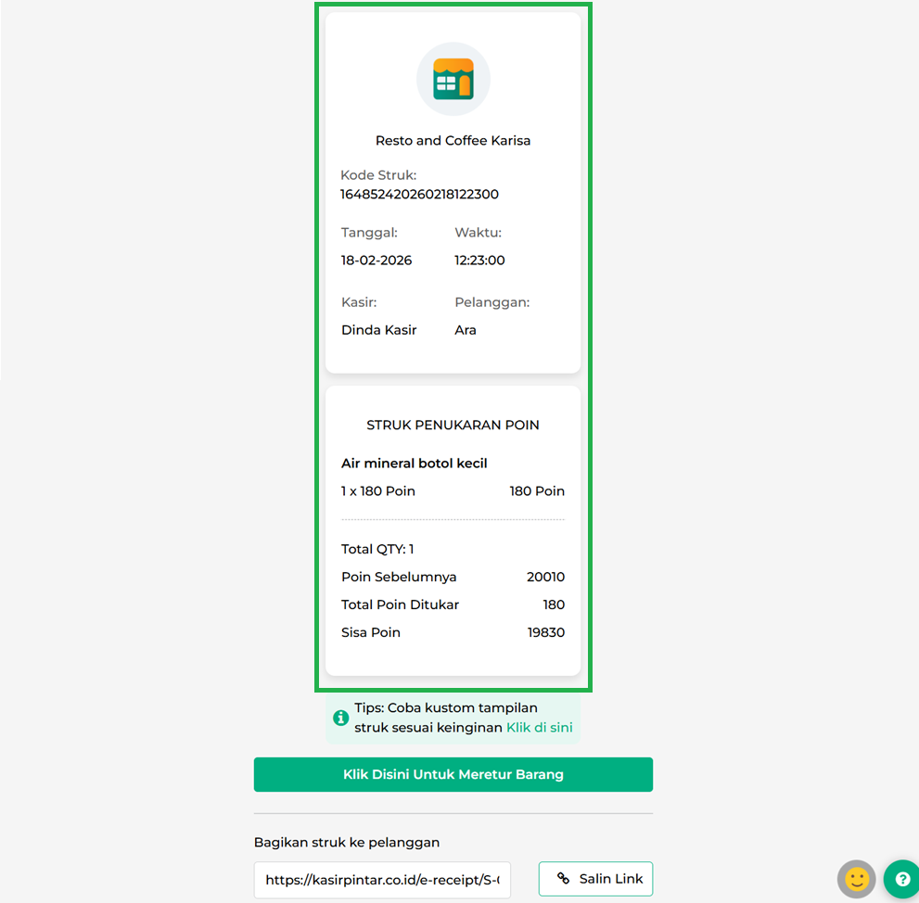

2. Kasir Pintar Pro
Berikut adalah cara menggunakan fitur Laporan Penukaran Barang Berpoin di aplikasi Kasir Pintar Pro:
1. Buka aplikasi Kasir Pintar Pro dan klik ikon garis tiga di pojok kiri atas untuk membuka menu sidebar.
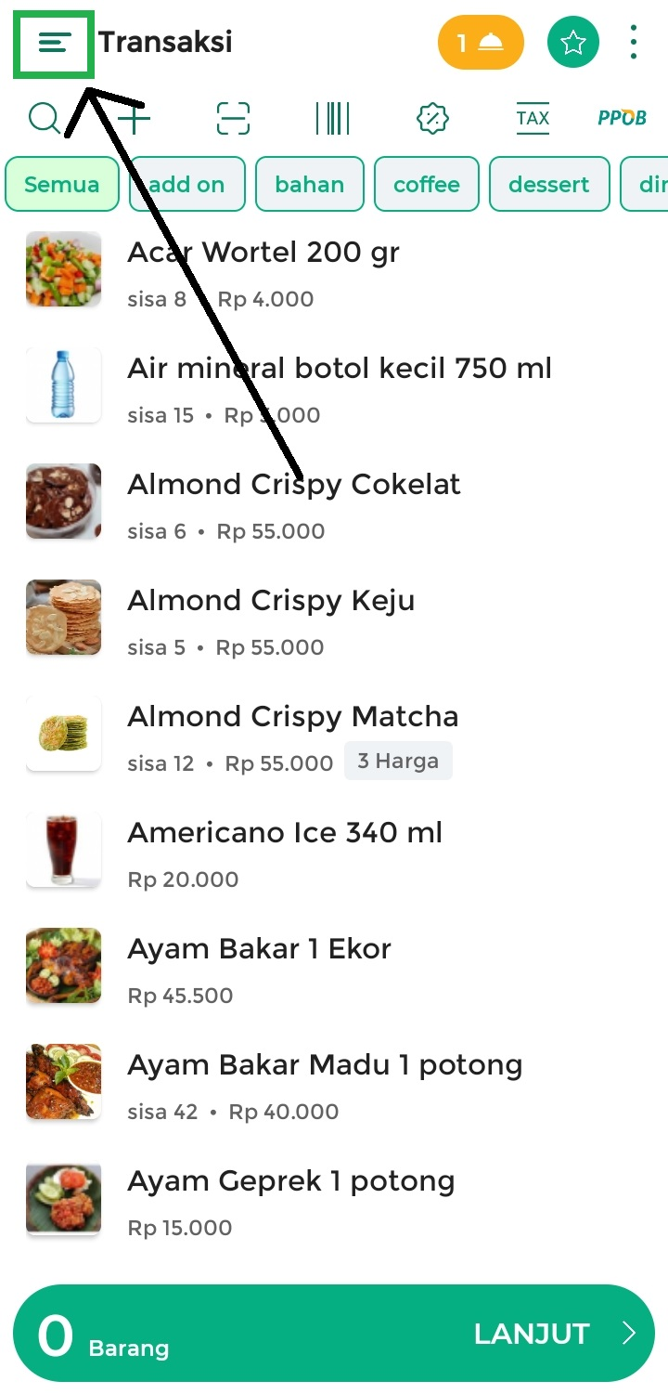
2. Pilih menu Laporan di sidebar.
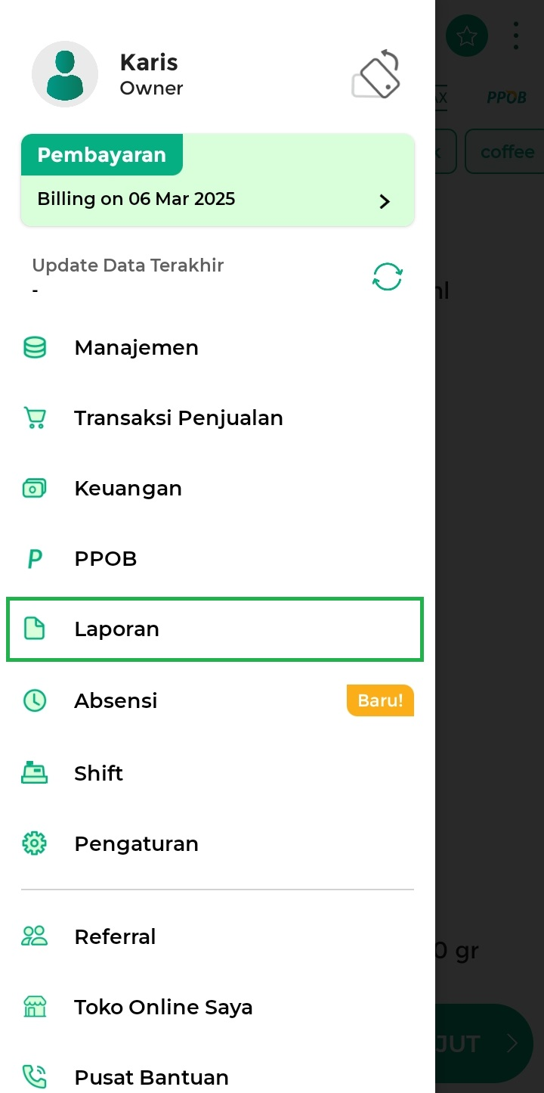
3. Klik opsi Poin → Penukaran Barang Berpoin di halaman laporan.
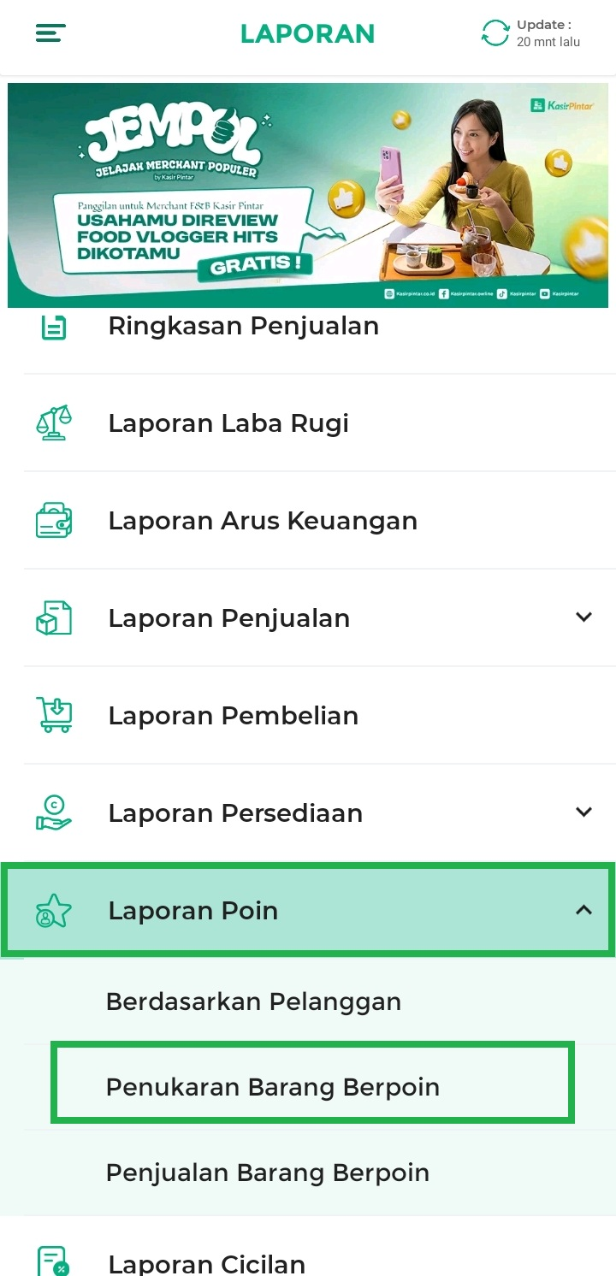
4. Anda akan diarahkan ke halaman Penukaran Barang Berpoin. Secara default, halaman ini akan menampilkan data penukaran dari semua pelanggan
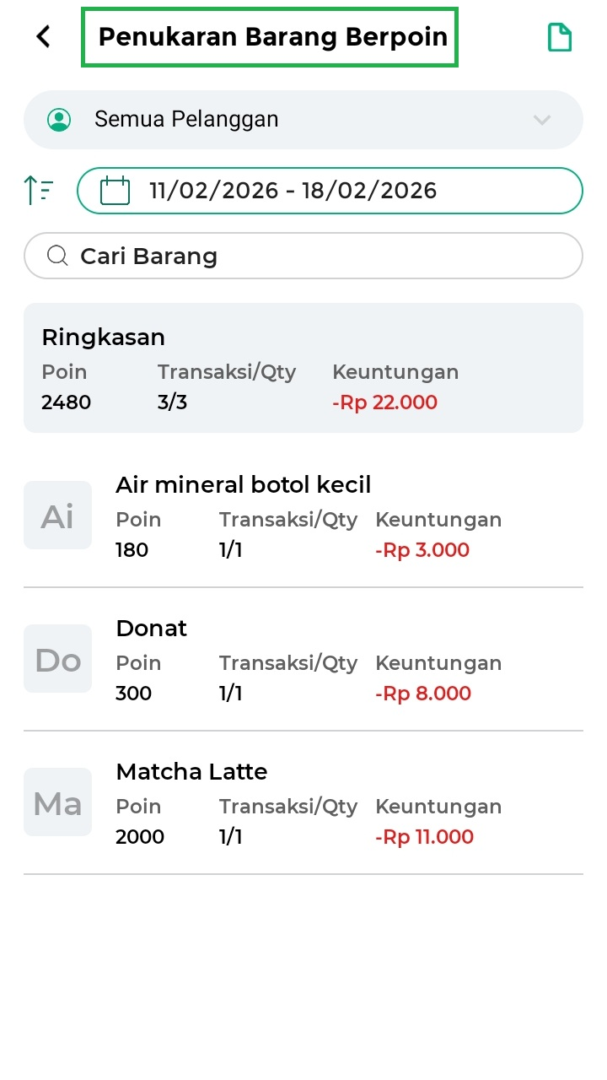
5. Fitur ini menampilkan data dari seluruh pelanggan secara default. Jika Anda hanya ingin melihat laporan dari pelanggan tertentu, cukup gunakan filter pelanggan yang tersedia.

Silakan pilih salah satu nama pelanggan untuk melihat riwayat penukaran poinnya.
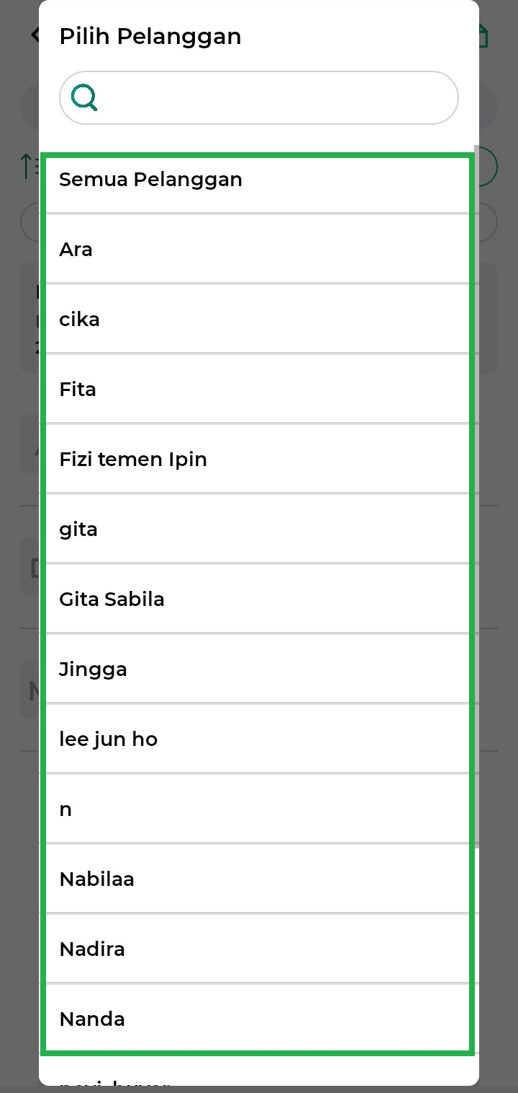
6. Atur periode waktu sesuai kebutuhan dengan klik bagian tanggal.

Pilih periode waktu sesuai dengan keinginan Anda. Jika sudah sesuai klik SIMPAN.
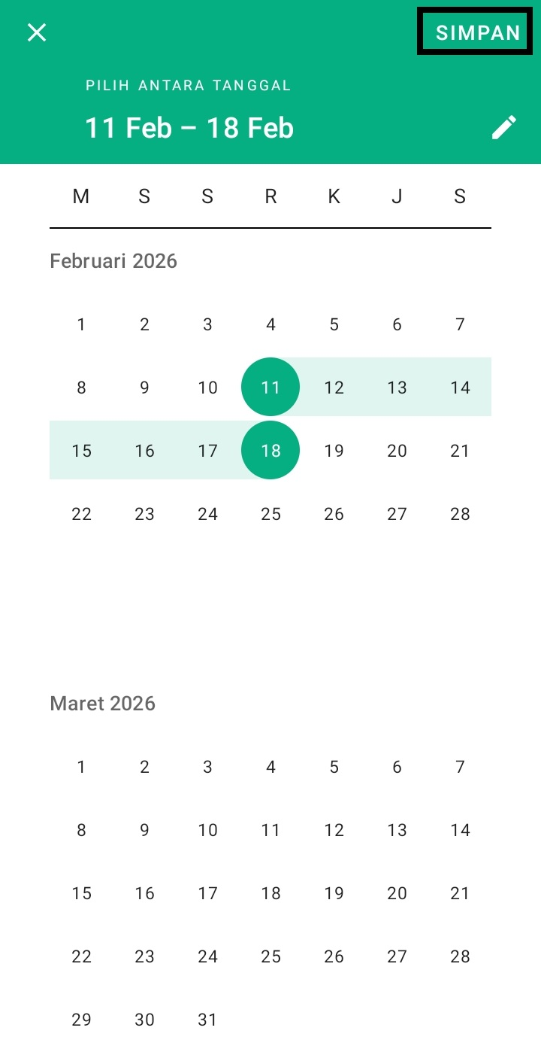
7. Gunakan fitur pencarian untuk menemukan barang berpoin dengan cepat.

Cukup ketik nama barang, maka daftar akan otomatis terfilter.
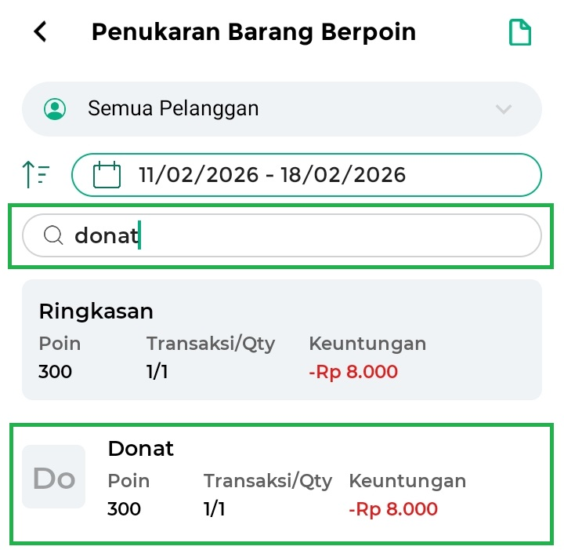
8. Jika Anda ingin melakukan sortir barang, Anda bisa klik ikon panah ke atas (ikon sortir).
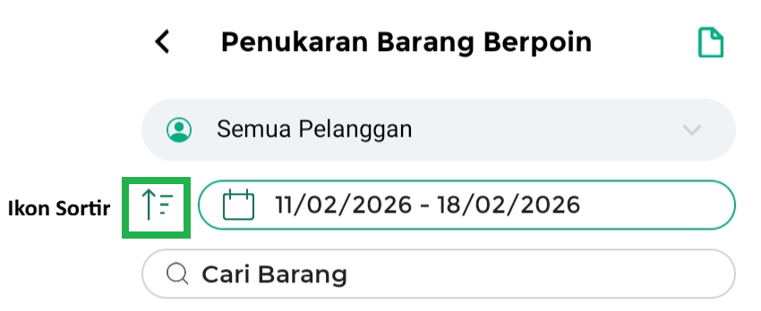
Anda dapat menyortir berdasarkan:
- Nama Barang → urut sesuai abjad dari A ke Z.
- Poin → diurutkan dari terkecil ke terbesar.
- Transaksi → diurutkan dari yang paling sedikit ke paling banyak.
- Keuntungan → urut berdasarkan dari terkecil ke terbesar.
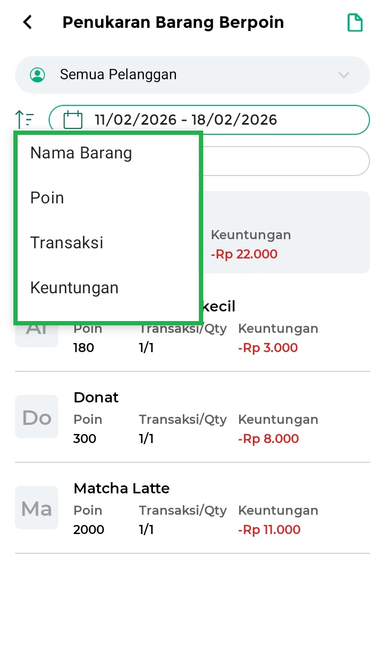
9. Ringkasan Penukaran Barang Berpoin akan menampilkan total poin, total transaksi (quantity), serta total keuntungan berdasarkan filter pelanggan dan periode waktu yang telah Anda tentukan. Supaya lebih mudah dipahami, berikut arti dari setiap data yang tampil di Ringkasan:
- Poin
Total poin yang sudah ditukarkan pelanggan selama periode yang kamu pilih.
Contoh: 90 poin telah digunakan.
- Transaksi/Qty
Menunjukkan jumlah transaksi dan total barang yang ditukarkan.
Contoh: 3/3
– Angka pertama (3) = jumlah transaksi penukaran poin
– Angka kedua (3) = total barang yang ditukarkan
- Keuntungan
Menampilkan total nilai keuntungan atau kerugian dari penukaran barang berpoin.
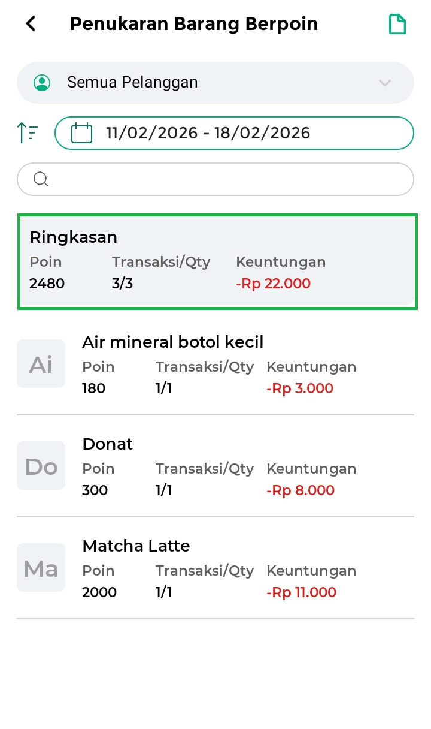
10. Jika Anda ingin menyimpan hasil laporan, klik ikon Download di pojok kanan atas halaman. Laporan akan otomatis terunduh dalam format Excel, sehingga Anda bisa menyimpannya sebagai arsip atau melakukan pengolahan data lebih lanjut sesuai kebutuhan.
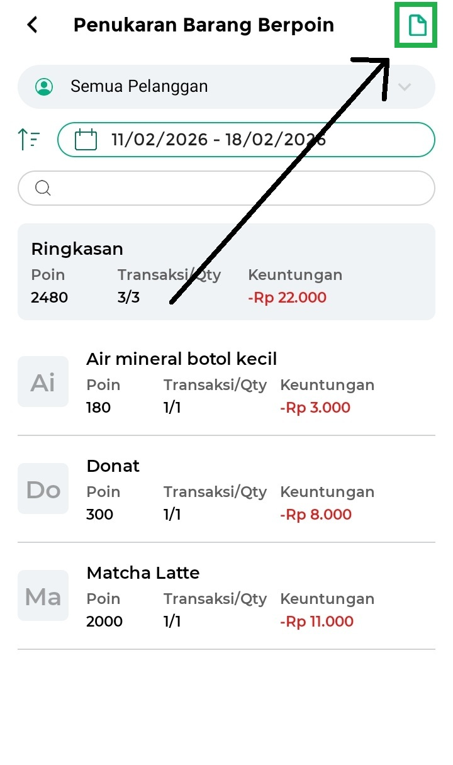
3. Kasir Pintar Dashboard
3.1 Kasir Pintar Dashboard (iOS)
1. Buka aplikasi Kasir Pintar Dashboard (iOS) dan klik ikon garis tiga di pojok kiri atas untuk membuka menu sidebar.
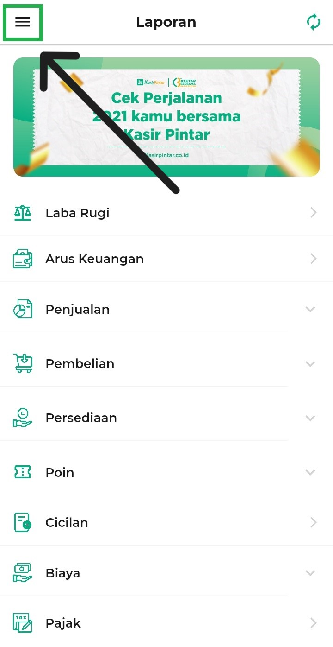
2. Pilih menu Laporan di sidebar.
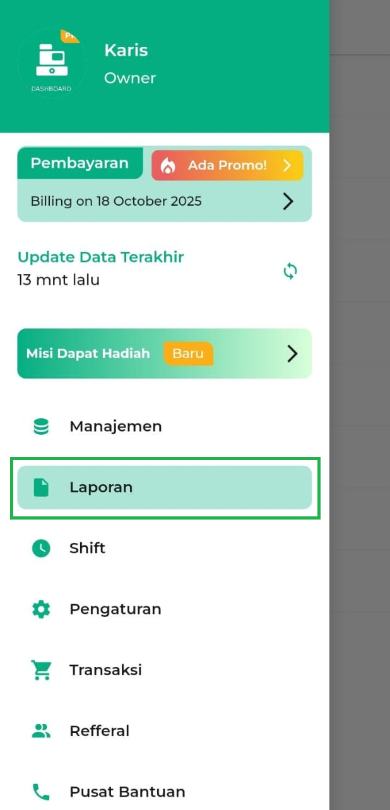
3. Klik opsi Poin → Penukaran Barang Berpoin di halaman laporan.
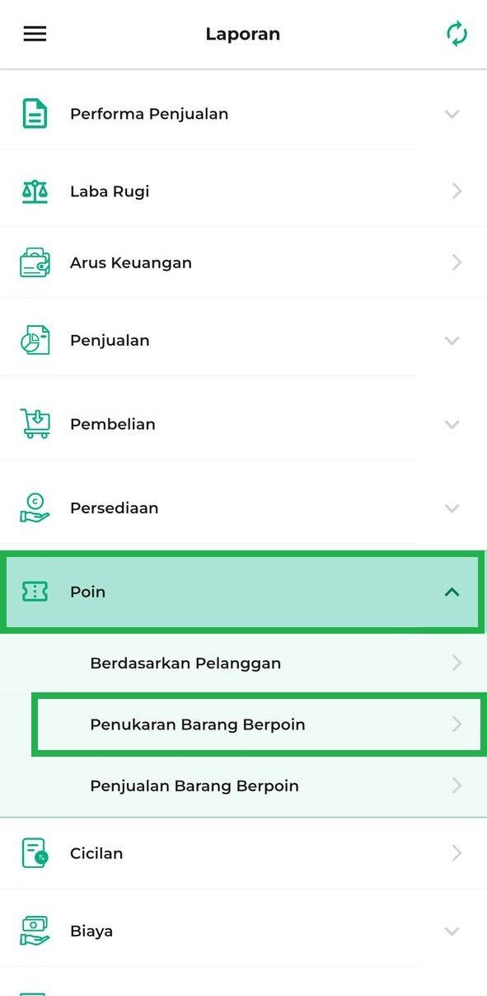
4. Anda akan diarahkan ke halaman Penukaran Barang Berpoin. Secara default, halaman ini akan menampilkan data penukaran dari semua pelanggan.
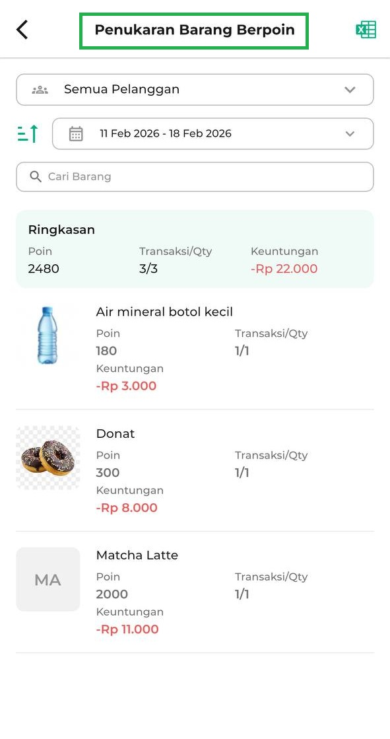
5. Fitur ini menampilkan data dari seluruh pelanggan secara default. Jika Anda hanya ingin melihat laporan dari pelanggan tertentu, cukup gunakan filter pelanggan yang tersedia.

Silakan pilih salah satu nama pelanggan untuk melihat riwayat penukaran poinnya.
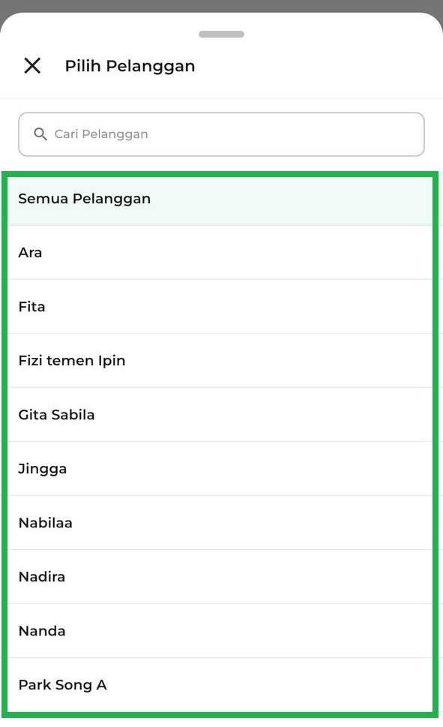
6. Atur periode waktu sesuai kebutuhan dengan klik bagian tanggal.

Pilih periode waktu sesuai dengan keinginan Anda, yaitu:
- Hari Ini: Menampilkan transaksi hari ini.
- Bulan Ini: Langsung mencakup seluruh penjualan dalam 1 bulan.
- Kustom: Pilih sendiri jangka waktu penjualan sesuai kebutuhan.
Jika sudah sesuai klik Oke.
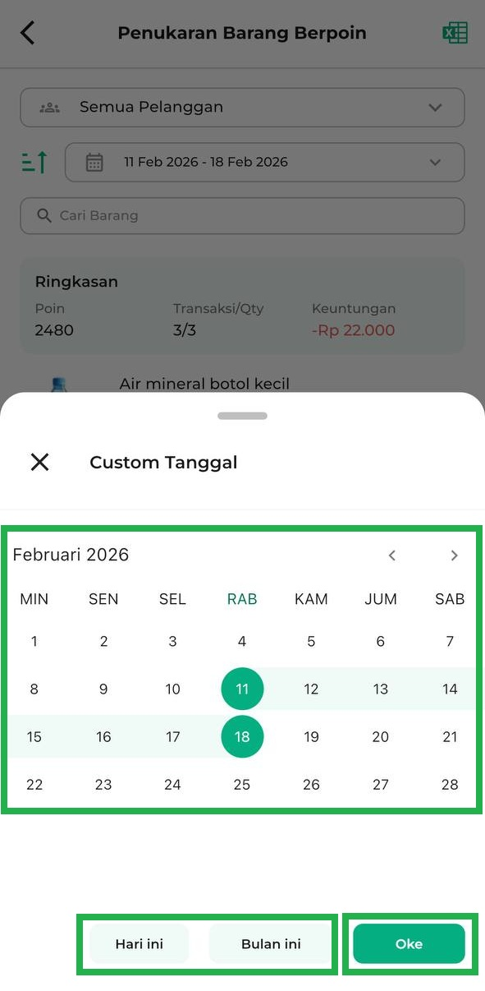
7. Gunakan fitur pencarian untuk menemukan barang berpoin dengan cepat.
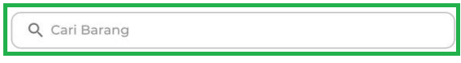
Cukup ketik nama barang, maka daftar akan otomatis terfilter.
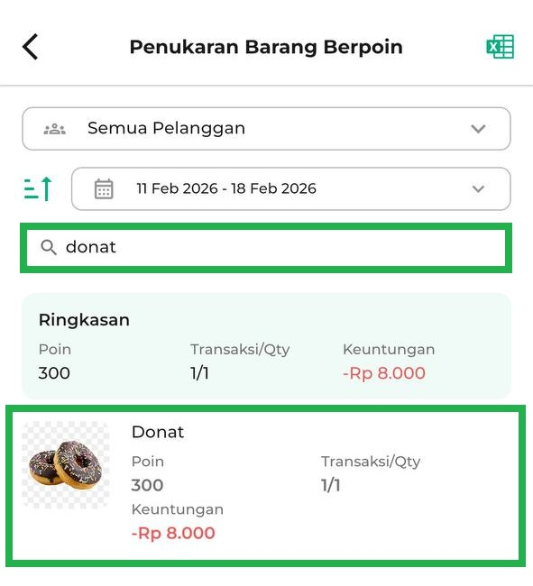
8. Jika Anda ingin melakukan sortir barang, Anda bisa klik ikon panah ke atas (ikon sortir).
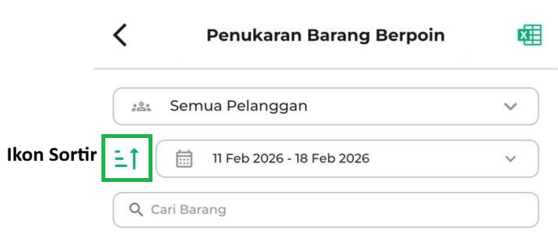
Anda dapat menyortir berdasarkan:
- Nama Barang → urut sesuai abjad dari A ke Z.
- Poin → diurutkan dari terkecil ke terbesar.
- Transaksi → diurutkan dari yang paling sedikit ke paling banyak.
- Keuntungan → urut berdasarkan dari terkecil ke terbesar.
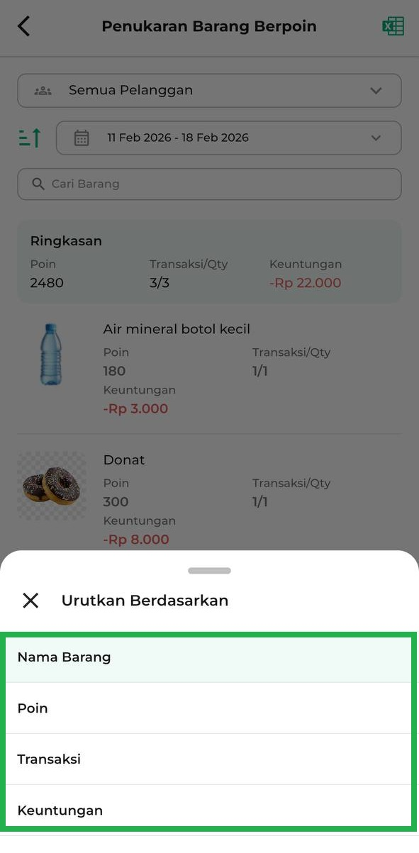
9. Ringkasan Penukaran Barang Berpoin akan menampilkan total poin, total transaksi (quantity), serta total keuntungan berdasarkan filter pelanggan dan periode waktu yang telah Anda tentukan. Supaya lebih mudah dipahami, berikut arti dari setiap data yang tampil di Ringkasan:
- Poin
Total poin yang sudah ditukarkan pelanggan selama periode yang kamu pilih.
Contoh: 90 poin telah digunakan.
- Transaksi/Qty
Menunjukkan jumlah transaksi dan total barang yang ditukarkan.
Contoh: 3/3
– Angka pertama (3) = jumlah transaksi penukaran poin
– Angka kedua (3) = total barang yang ditukarkan
- Keuntungan
Menampilkan total nilai keuntungan atau kerugian dari penukaran barang berpoin.
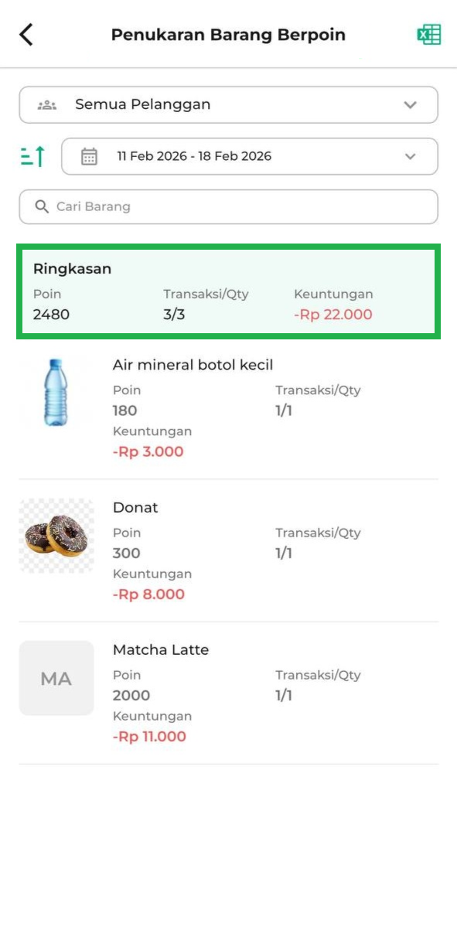
10. Jika Anda ingin menyimpan hasil laporan, klik ikon Download di pojok kanan atas halaman. Laporan akan otomatis terunduh dalam format Excel, sehingga Anda bisa menyimpannya sebagai arsip atau melakukan pengolahan data lebih lanjut sesuai kebutuhan.
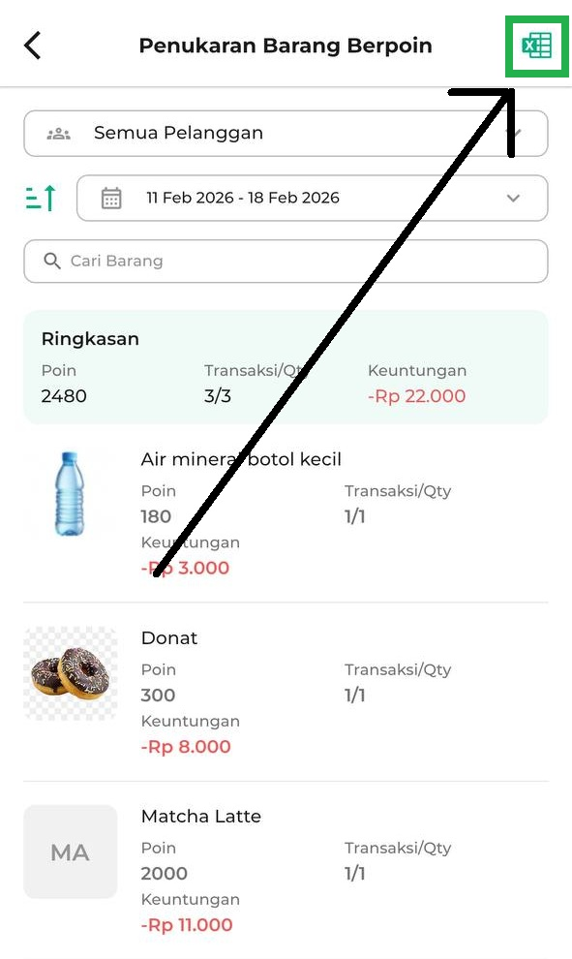
3.2 Kasir Pintar Dashboard (Desktop)
1. Buka aplikasi Kasir Pintar Dashboard (Desktop) dan klik ikon garis tiga di pojok kiri atas untuk membuka menu sidebar.
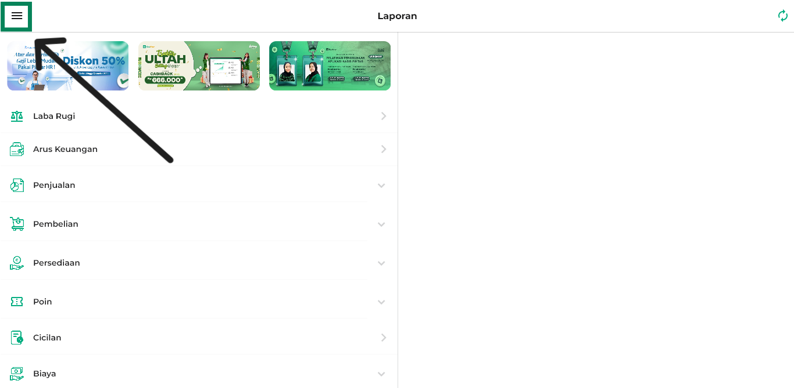
2. Pilih menu Laporan di sidebar.
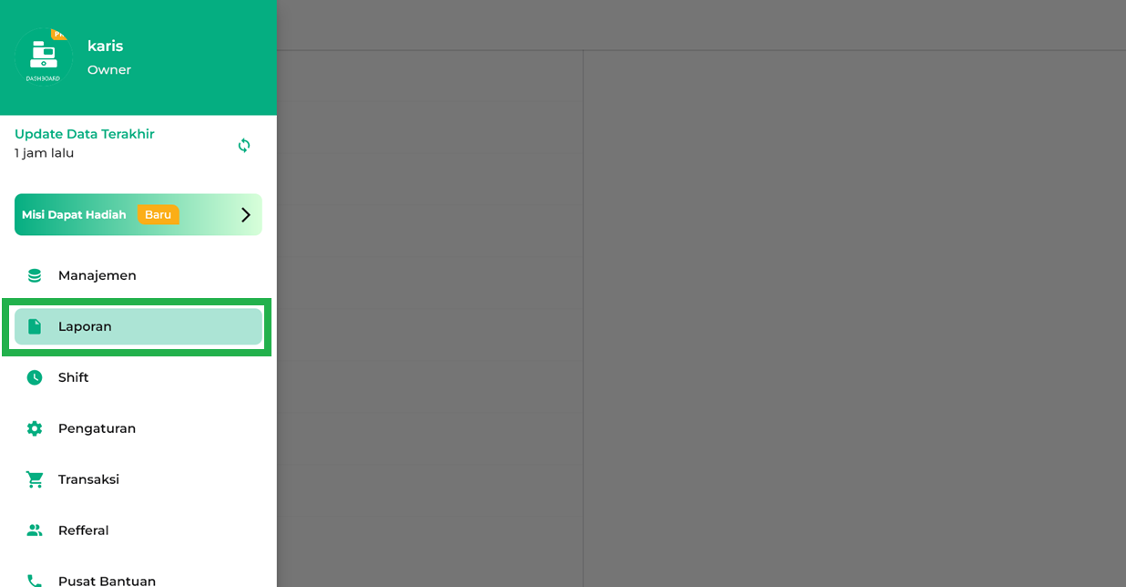
3. Klik opsi Poin → Penukaran Barang Berpoin di halaman laporan.
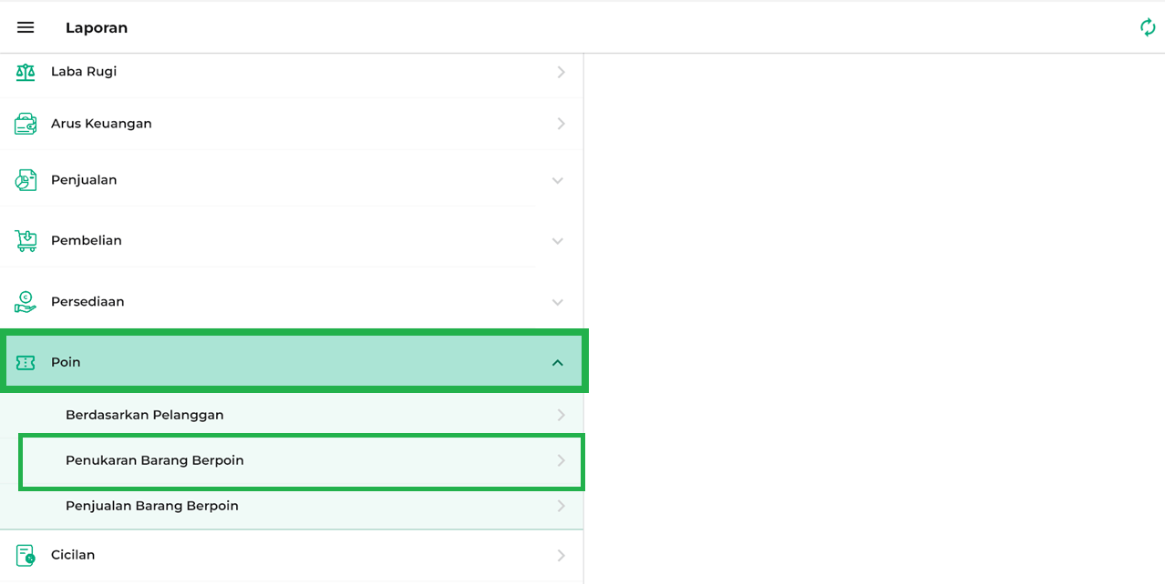
4. Anda akan diarahkan ke halaman Penukaran Barang Berpoin. Secara default, halaman ini akan menampilkan data penukaran dari semua pelangga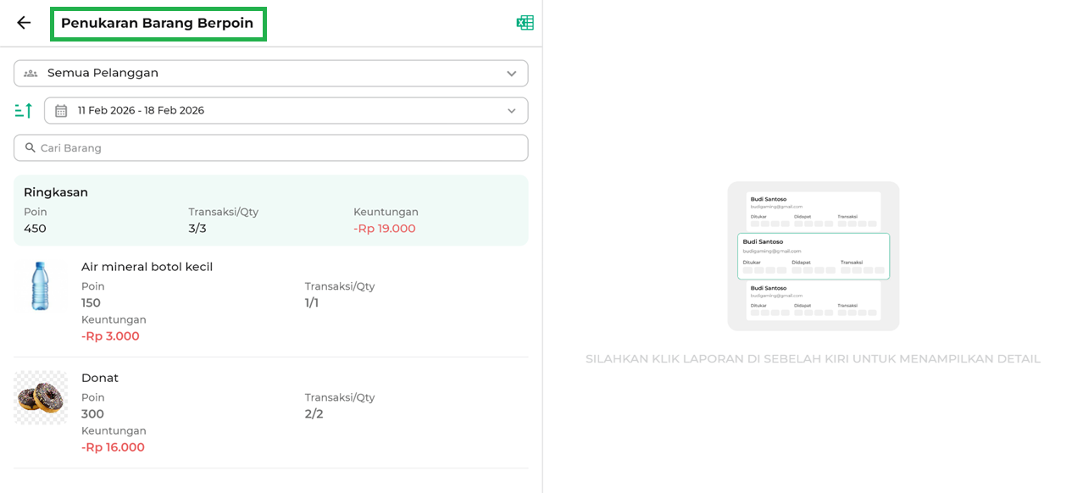
5. Fitur ini menampilkan data dari seluruh pelanggan secara default. Jika Anda hanya ingin melihat laporan dari pelanggan tertentu, cukup gunakan filter pelanggan yang tersedia.
Silakan pilih salah satu nama pelanggan untuk melihat riwayat penukaran poinnya.
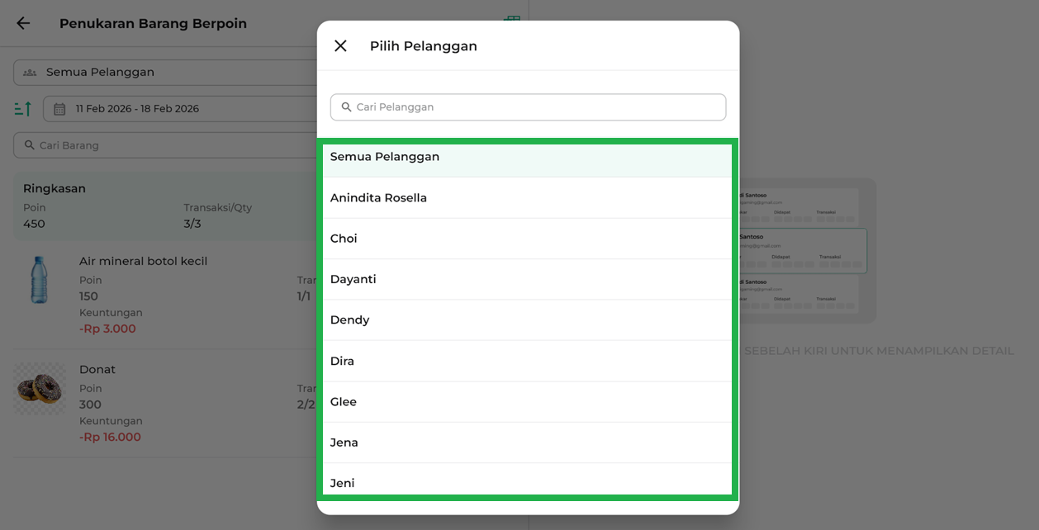
6. Atur periode waktu sesuai kebutuhan dengan klik bagian tanggal.
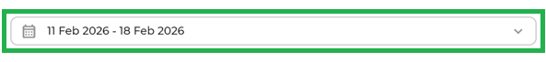
Pilih periode waktu sesuai dengan keinginan Anda, yaitu
- Hari Ini: Menampilkan transaksi hari ini.
- Bulan Ini: Langsung mencakup seluruh penjualan dalam 1 bulan.
- Kustom: Pilih sendiri jangka waktu penjualan sesuai kebutuhan.
Jika sudah sesuai klik Oke.
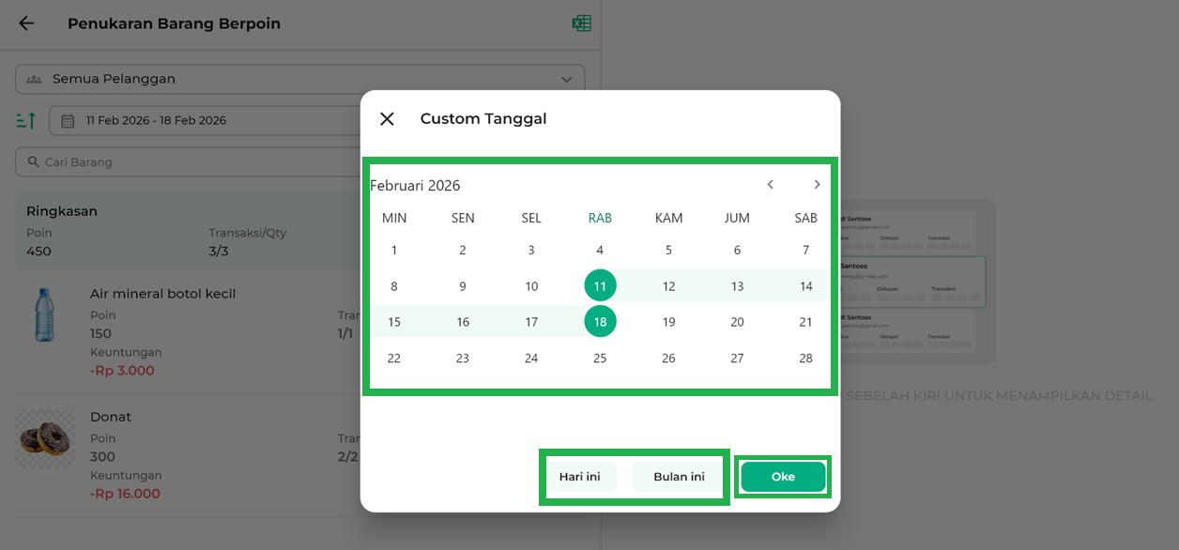
7. Gunakan fitur pencarian untuk menemukan barang berpoin dengan cepat.
Cukup ketik nama barang, maka daftar akan otomatis terfilter.
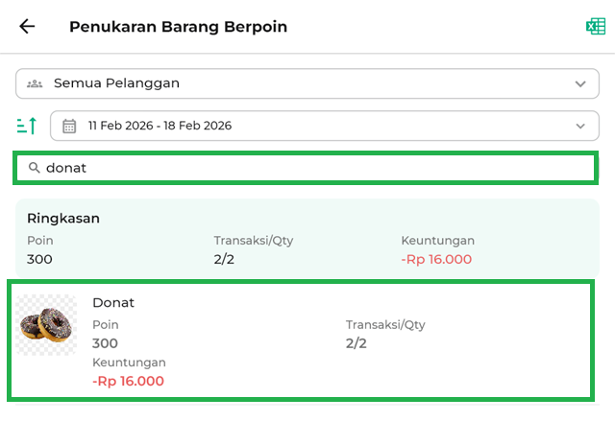
8. Jika Anda ingin melakukan sortir barang, Anda bisa klik ikon panah ke atas (ikon sortir).
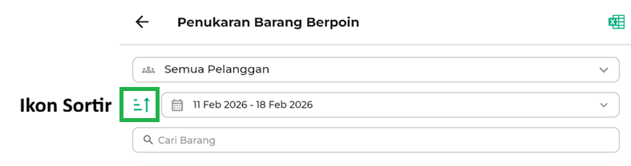
Anda dapat menyortir berdasarkan:
- Nama Barang → urut sesuai abjad dari A ke Z.
- Poin → diurutkan dari terkecil ke terbesar.
- Transaksi → diurutkan dari yang paling sedikit ke paling banyak.
- Keuntungan → urut berdasarkan dari terkecil ke terbesar.
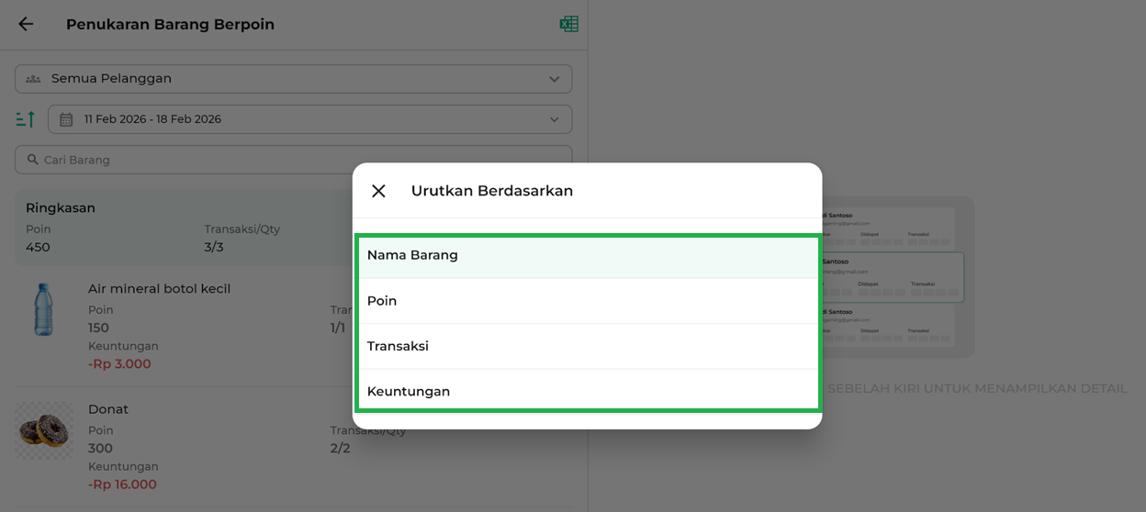
9. Ringkasan Penukaran Barang Berpoin akan menampilkan total poin, total transaksi (quantity), serta total keuntungan berdasarkan filter pelanggan dan periode waktu yang telah Anda tentukan. Supaya lebih mudah dipahami, berikut arti dari setiap data yang tampil di Ringkasan:
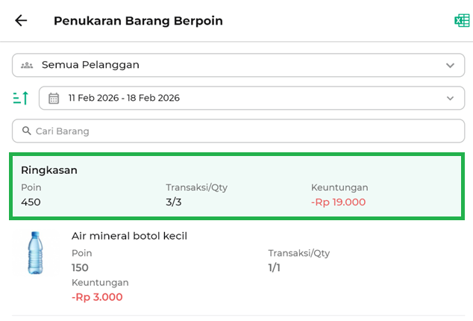
- Poin
Total poin yang sudah ditukarkan pelanggan selama periode yang kamu pilih.
Contoh: 90 poin telah digunakan.
- Transaksi/Qty
Menunjukkan jumlah transaksi dan total barang yang ditukarkan.
Contoh: 3/3
– Angka pertama (3) = jumlah transaksi penukaran poin.
– Angka kedua (3) = total barang yang ditukarkan.
- Keuntungan
Menampilkan total nilai keuntungan atau kerugian dari penukaran barang berpoin.
10. Jika Anda ingin menyimpan hasil laporan, klik ikon Download di pojok kanan atas halaman. Laporan akan otomatis terunduh dalam format Excel, sehingga Anda bisa menyimpannya sebagai arsip atau melakukan pengolahan data lebih lanjut sesuai kebutuhan.
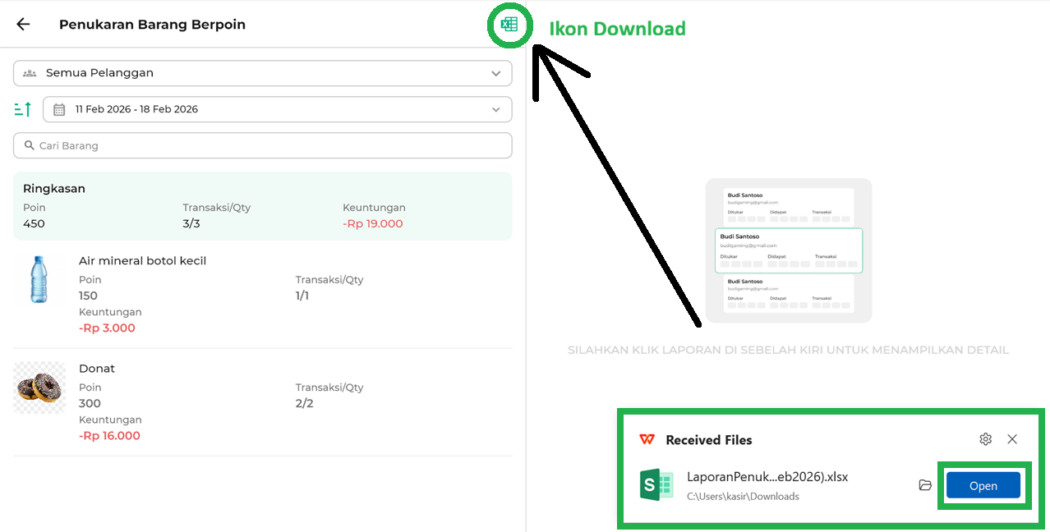
Dengan fitur Laporan Penukaran Barang Berpoin, Anda dapat memantau seluruh aktivitas penukaran poin pelanggan secara lebih terstruktur. Semua data mulai dari total poin yang digunakan, jumlah transaksi, hingga nilai keuntungan dapat Anda akses dalam satu tampilan.
Praktis, cepat, dan pastinya membantu memastikan program loyalitas bisnis Anda berjalan lancar dan semakin profesional.
Apakah artikel ini cukup membantu?
Apakah anda merasa terbantu dengan artikel ini atau ingin memberi masukan? Silahkan klik tombol dibawah. Masukan anda sangat berharga
Iya
Tidak
PreviousLaporan Biaya & MDR (Aplikasi Kasir Pintar)
Next Laporan Transaksi Berpromo
Table of Contents
- 1. Website / Backoffice Kasir Pintar
- 2. Kasir Pintar Pro
- 3. Kasir Pintar Dashboard
- 3.1 Kasir Pintar Dashboard (iOS)
- 3.2 Kasir Pintar Dashboard (Desktop)
- Apakah artikel ini cukup membantu?
- Proudly powered by WordPress

